Fenotipado morfológico y respuesta autonómica en eventos de desaturación nocturna: un enfoque data-driven más allá de los índices clásicos
Data-driven morphotyping of nocturnal oxygen desaturation events reveals distinct autonomic response phenotypes beyond traditional severity indices
Roberto Inza
Maestría en Data Science, Universidad Austral, Buenos Aires, Argentina
Mayo 2026 | Manuscrito de tesis — Borrador para evaluación

Resumen. Los trastornos respiratorios del sueño se diagnostican principalmente mediante índices globales de frecuencia como el AHI o el ODI, que no reflejan la heterogeneidad morfológica de los eventos individuales de desaturación de oxígeno (EDO). En este trabajo se propone un marco data-driven para caracterizar 85.277 EDOs provenientes de 560 noches domiciliarias de 12 pacientes, integrando la morfología de la curva de SpO₂ con señales de frecuencia cardíaca y movimiento. Mediante análisis de componentes principales (PCA) y clustering K-means se identificaron cinco fenotipos morfológicos reproducibles (C1–C5) que difieren en profundidad, dinámica temporal y respuesta autonómica asociada. Se propone un Índice de Respuesta Autonómica (ARI) ortogonal a la severidad hipóxica (ρ=0.034), que refleja la eficiencia de la respuesta del organismo frente al estímulo. El análisis within-stratum muestra que el ARI diferencia pacientes con carga hipóxica equivalente (p<0.001 para ganancia de FC). La validación multi-noche confirma estabilidad creciente con la agregación: ICC de 0.70 (una noche) a 0.99 (multi-noche), con error absoluto que cae de 5.4 a 0.9 ev/h al pasar de 1 a 14 noches. Estos hallazgos sugieren que la heterogeneidad morfológica y la respuesta autonómica constituyen dimensiones fisiopatológicas complementarias a los índices convencionales.
Palabras clave: trastornos respiratorios del sueño; fenotipado morfológico; apnea del sueño; índice de respuesta autonómica; oximetría domiciliaria; clustering K-means; análisis data-driven

1. Introducción
El síndrome de apnea obstructiva del sueño (SAOS) afecta al 10–30% de la población adulta de mediana edad y constituye un factor de riesgo independiente para hipertensión, enfermedad cardiovascular, diabetes tipo 2 y mortalidad por todas las causas^{[1,2,3]}. Su diagnóstico se basa desde hace décadas en el índice de apnea-hipopnea (AHI) y en métricas derivadas como el índice de desaturación de oxígeno (ODI) y el tiempo con saturación inferior al 90% (T90)^{[4]}. Si bien estos parámetros ofrecen una cuantificación reproducible de la carga respiratoria nocturna, presentan limitaciones conceptuales: homogenizan eventos fisiológicamente heterogéneos, perdiendo información clínicamente relevante sobre la dinámica individual de cada episodio.
Desde una perspectiva fisiopatológica, no todos los eventos de desaturación son equivalentes. Un evento de 4 pp de caída con recuperación rápida y taquicardia acompañante es fisiológicamente distinto de uno con caída de 15 pp, recuperación lenta y silencio autonómico —y sin embargo ambos contribuyen por igual al ODI—. Esta homogeneización puede explicar, al menos en parte, por qué el AHI presenta capacidad predictiva modesta para desenlaces cardiovasculares cuando se lo analiza de forma aislada^{[5,6]}.
La carga hipóxica (hypoxic burden), definida como el área bajo la curva de SpO₂ durante los eventos respiratorios, ha demostrado asociarse con mortalidad cardiovascular de forma independiente al AHI^{[5]}. Esta evidencia refuerza el argumento de que la dinámica temporal de cada evento —y no sólo su frecuencia— contiene información clínica relevante. Los avances en monitoreo domiciliario^{[7]} permiten además estudiar esta dinámica de forma longitudinal en condiciones ecológicamente válidas, superando las limitaciones del laboratorio de sueño.
El presente trabajo propone un marco analítico data-driven con tres objetivos específicos: (1) identificar fenotipos morfológicos reproducibles de los EDOs mediante técnicas no supervisadas; (2) desarrollar un Índice de Respuesta Autonómica (ARI) ortogonal a la severidad hipóxica convencional; y (3) validar la estabilidad longitudinal de las métricas propuestas mediante registros domiciliarios multi-noche.

2. Materiales y Métodos

2.1 Diseño del estudio y cohorte
Se realizó un análisis retrospectivo observacional de señales fisiológicas nocturnas adquiridas en entorno domiciliario. La cohorte incluyó 12 pacientes (560 noches en total), quienes utilizaron el dispositivo SOMNI 6000 (ApnoSystems LLC) durante el sueño en su domicilio habitual. El SOMNI 6000 es un dispositivo portátil aprobado por ANMAT que integra un pulsioxímetro y un estimulador eléctrico transcutáneo en un único sensor de dedo no invasivo; registra SpO₂ y frecuencia cardíaca en continuo a 1 Hz y transmite los datos vía Bluetooth LE a un dispositivo móvil^{[7]}. Este diseño de monitoreo ambulatorio permite obtener registros nocturnos repetidos en el domicilio habitual del paciente, con alta resolución temporal y sin las restricciones propias del laboratorio de sueño. Todos los registros corresponden a la condición placebo del dispositivo —en la que el estímulo eléctrico transcutáneo está deshabilitado—, garantizando que los cambios autonómicos registrados reflejan respuesta fisiológica pura al estímulo hipóxico. Las señales registradas incluyeron SpO₂ a 1 Hz, frecuencia cardíaca (FC) y nivel de movimiento; duración media del registro: 5.8 ± 1.5 horas.

2.2 Pipeline PAC_v2 y detección de eventos
Los datos fueron procesados con el pipeline PAC_v2 (Physiological Analysis Continuum), sistema modular que incluye etapas de ingesta (control de calidad por rango), normalización de señales, detección de eventos y consolidación de métricas Gold. Un EDO se definió como caída de SpO₂ ≥3 pp respecto al basal local (mediana en ventana de 300 s previos), duración ≥10 s, con recuperación al 90% del basal. Cada curva fue remuestreada a 30 puntos equiespaciados para permitir comparación morfológica entre eventos de distinta duración.

2.3 Análisis morfológico y ARI
El análisis morfológico combinó PCA^{[10]} (reducción de dimensionalidad) con K-means^{[11]} (k=5, criterio del codo) sobre las 85.277 curvas normalizadas. El Índice de Respuesta Autonómica (ARI) se definió como:
ARI = 0.6 · Pct(ΔHR / ΔSpO₂) + 0.4 · Pct(ΔMov / ΔSpO₂) (1)
donde Pct(·) es la transformación a percentiles dentro del corpus completo (84.248 eventos con drop_pct>0), haciendo al índice adimensional y robusto a diferencias de escala entre variables. Los pesos 0.6/0.4 reflejan la mayor varianza del componente cardíaco.

2.4 Validación interna multi-noche
En ausencia de PSG como estándar externo, la validación se basó en consistencia interna y reproducibilidad longitudinal. Se evaluaron: ICC(1,1)^{[12]}, análisis de Bland–Altman^{[13]}, y estabilización bootstrap del MAE vs. número de noches (300 iteraciones por paciente, pacientes con ≥14 noches válidas, n=7). La severidad nocturna se clasificó por ODI3: Leve (<5 ev/h), Moderado (5–15), Grave (15–30), Muy grave (≥30).

3. Resultados

3.1 Descripción de la cohorte
La cohorte incluyó 12 pacientes con 560 noches y 85.277 EDOs con morfotipo asignado (98.8% del total detectado). La distribución de severidad fue: Leve 5.2%, Moderado 46.2%, Grave 38.9%, Muy grave 9.6% —cohorte sesgada hacia carga moderada-grave, no poblacional—. La Tabla 1 resume los índices nocturnos.
Tabla 1. Estadísticos descriptivos de índices nocturnos (560 noches).
Índice | Media | DE | CV% | Mín | P50 | Máx
ODI3 (ev/h) | 17.9 | 14.1 | 78.6 | 1.8 | 14.6 | 98.6
T90 (%) | 3.8 | 8.2 | 215.3 | 0.0 | 1.8 | 91.5
SpO₂ mín (%) | 70.5 | 8.7 | 12.4 | 55.0 | 71.0 | 88.0
SpO₂ media (%) | 93.7 | 1.4 | 1.5 | 78.0 | 93.9 | 96.4
FC media (lpm) | 61.3 | 5.5 | 9.0 | 48.2 | 61.4 | 100.8
ODI: índice de desaturación; T90: fracción de tiempo SpO₂<90%; DE: desviación estándar; P50: mediana.

3.2 Estructura morfológica de los eventos
El PCA mostró que tres componentes explican el 83.9% de la varianza total. El CP1 captura la profundidad total de la desaturación; el CP2, la asimetría caída/recuperación; el CP3, la posición del nadir. Esta estructura de baja dimensionalidad confirma que la morfología de los EDOs no es aleatoria sino que se organiza en ejes fisiológicos interpretables, habilitando su clasificación sistemática.

3.3 Fenotipos morfológicos C1–C5
El K-means identificó cinco morfotipos con características diferenciadas. La Figura 1 muestra las curvas promedio (±1 DE) y la distribución de frecuencias. La Tabla 2 resume las propiedades de cada cluster.
Tabla 2. Características de los cinco morfotipos (85.277 eventos quality).
Cluster | n (% total) | Nadir ΔSpO₂ | ICC inter-noche | Descripción | Categoría
C1 | 55.175 (64.7%) | -1.7 pp | 0.601 | Basal subcrítico | Bajo
C2 | 21.318 (25.0%) | -3.8 pp | 0.682 | Leve a moderado | Bajo
C3 | 3.662 (4.3%) | -7.9 pp | 0.419 | Profundo simétrico (nadir 24%) | Alto
C4 | 4.301 (5.0%) | -8.6 pp | 0.476 | Profundo tardío (nadir 72%) | Alto
C5 | 821 (1.0%) | -15.3 pp | 0.505 | Severo prolongado | Alto
ICC(1,1): coeficiente de correlación intraclase inter-noche; pp: puntos porcentuales.
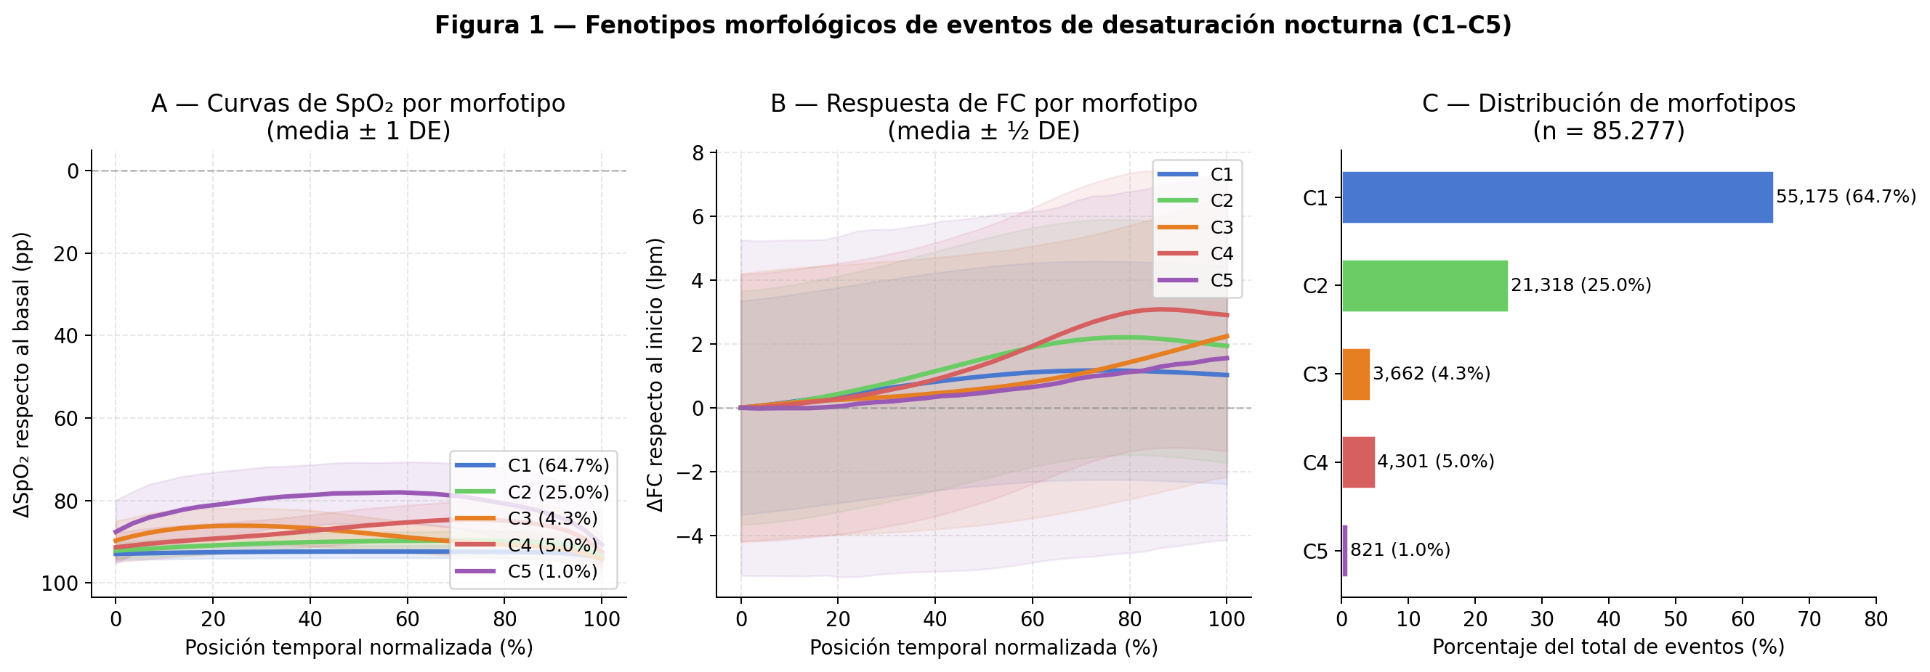
Figura 1. Fenotipos morfológicos de EDOs. A: curvas de SpO₂ por cluster (media ± 1 DE). B: respuesta de FC relativa. C: frecuencia relativa de cada morfotipo. C3 y C4 comparten profundidad similar pero difieren en posición temporal del nadir (24% vs. 72%), distinción invisible para índices basados en amplitud.

3.4 ARI como dimensión fisiológica ortogonal
La correlación de Spearman ARI vs. drop_pct fue ρ=0.034 (p<10⁻²³), confirmando ortogonalidad práctica. El AUC para discriminar C4+C5 vs. C1–C3 fue 0.453 (no superior al azar). La Figura 2 muestra el scatter ARI vs. magnitud de desaturación y los boxplots por morfotipo.
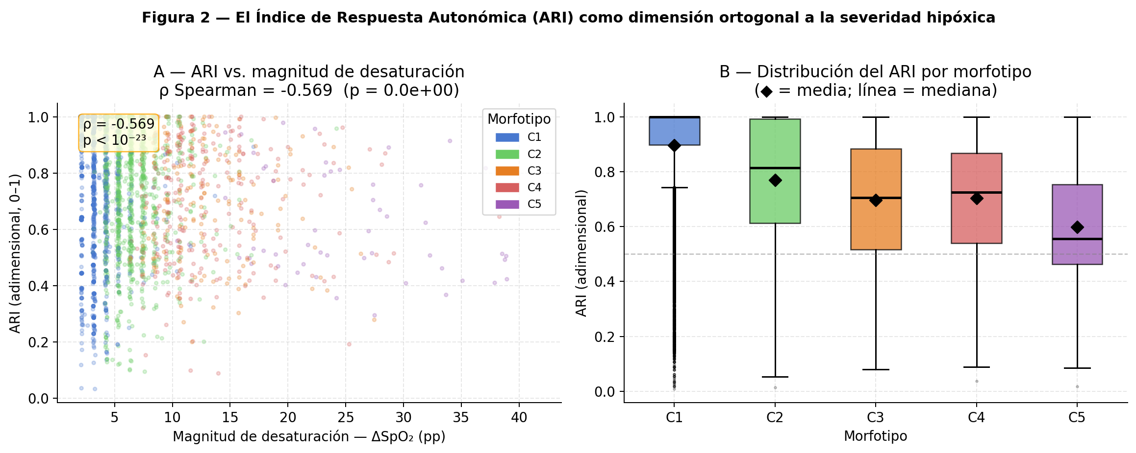
Figura 2. ARI como dimensión ortogonal. A: scatter ARI vs. ΔSpO₂ (muestra 5.000 eventos); la nube plana confirma ρ=0.034. B: boxplots del ARI por morfotipo; C5 (silencio autonómico) muestra el menor valor, pero la variabilidad es alta en todos los clusters, evidenciando la independencia del ARI respecto a la clasificación morfológica.

3.5 Perfiles fisiológicos multimodales
La ganancia de FC (ΔHR/ΔSpO₂) fue decreciente con la severidad del cluster: C1=0.63, C2=0.53, C3=0.21, C4=0.31, C5=0.04 lpm/pp. C5 exhibe prácticamente respuesta nula —silencio autonómico— a pesar de nadires de −15.3 pp. La Tabla 3 resume los valores de ARI y ganancia de FC.
Tabla 3. ARI y ganancia de FC por morfotipo.
Cluster | ARI media ± DE | ARI mediana | Ganancia FC (lpm/pp) | Interpretación autonómica
C1 | 0.491 ± 0.205 | 0.502 | 0.633 | Respuesta proporcional normal
C2 | 0.526 ± 0.185 | 0.522 | 0.528 | Respuesta activa, levemente elevada
C3 | 0.509 ± 0.146 | 0.490 | 0.209 | Respuesta atenuada
C4 | 0.489 ± 0.143 | 0.480 | 0.307 | Respuesta reducida
C5 | 0.422 ± 0.105 | 0.431 | 0.040 | Silencio autonómico
ARI: Índice de Respuesta Autonómica (0–1). Ganancia FC: ΔHR/ΔSpO₂ (lpm/pp).

3.6 Validación clínica del ARI: análisis within-stratum
La Figura 3 muestra los resultados del análisis within-stratum: dentro de cada estrato de severidad (definido por ODI3), se dividió la muestra en subgrupos de ARI alto y bajo (punto de corte: mediana del estrato). La ganancia de FC fue significativamente mayor en el subgrupo ARI alto en todos los estratos (p<0.001), aun cuando el ODI3 no difirió entre subgrupos (ns). En el estrato Moderado, el subgrupo ARI alto mostró además menor fracción de eventos severos (3.3% vs. 5.5%, p<0.001) y menor T90 (0.94% vs. 1.33%, p<0.001), sugiriendo que una mayor respuesta autonómica se asocia con mejor homeostasis nocturna.
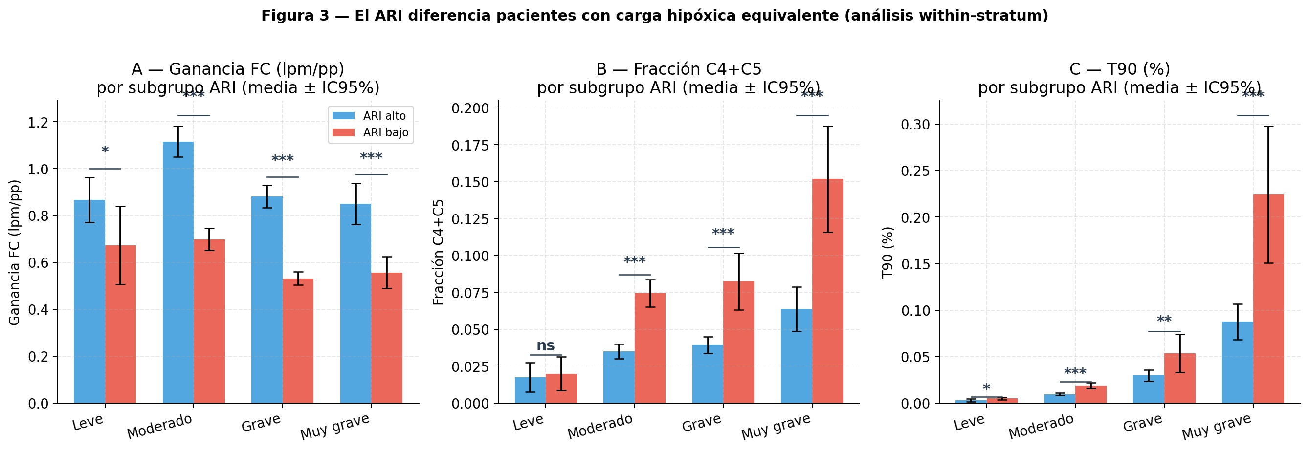
Figura 3. Análisis within-stratum: variables clínicas por subgrupo de ARI (alto vs. bajo) dentro de cada estrato de severidad. A: ganancia de FC (p<0.001 en todos los estratos). B: fracción de eventos C4+C5 (p<0.001 en Moderado y Grave). C: T90 (p<0.001 en Moderado y Grave). El ODI3 no difiere entre subgrupos (ns), confirmando que el ARI aporta información independiente.

3.7 Relación con la severidad nocturna
La correlación del ARI nocturno con el ODI3 fue ρ=−0.245 (p<10⁻⁹), modesta pero significativa, sugiriendo una tendencia a menor respuesta autonómica en noches más severas. La Tabla 4 muestra las métricas morfológicas y autonómicas por estrato de severidad.
Tabla 4. Métricas morfológicas y autonómicas por estrato de severidad (medianas).
Métrica | Leve (n=29) | Moderado (n=259) | Grave (n=218) | Muy grave (n=54)
ODI3 (ev/h) | 3.8 | 10.2 | 20.1 | 40.9
T90 (%) | 0.3 | 1.2 | 2.7 | 12.3
Frac C1 (%) | 83.7% | 73.8% | 66.7% | 43.4%
Frac C4+C5 (%) | 1.6% | 4.4% | 4.0% | 9.7%
ARI medio | 0.519 | 0.518 | 0.470 | 0.486
Leve: ODI3<5 ev/h; Moderado: 5–15; Grave: 15–30; Muy grave: ≥30.

3.8 Validación interna y estabilidad multi-noche
El coeficiente de correlación intraclase de un factor sobre mediciones individuales [ICC(1,1)]^{[12]} fue ≈0.70 para una sola noche y ≈0.99 para el promedio multi-noche. El análisis de concordancia de Bland–Altman^{[13]} mostró ausencia de sesgo sistemático, con límites de concordancia ±11.8 ev/h. La simulación bootstrap mostró reducción progresiva del error absoluto medio (MAE): de 5.37 ev/h (1 noche) a 0.85 ev/h (14 noches), con concordancia en la clasificación por severidad que alcanza el 100% a partir de 3 noches. La Figura 4 muestra la curva de estabilización completa.
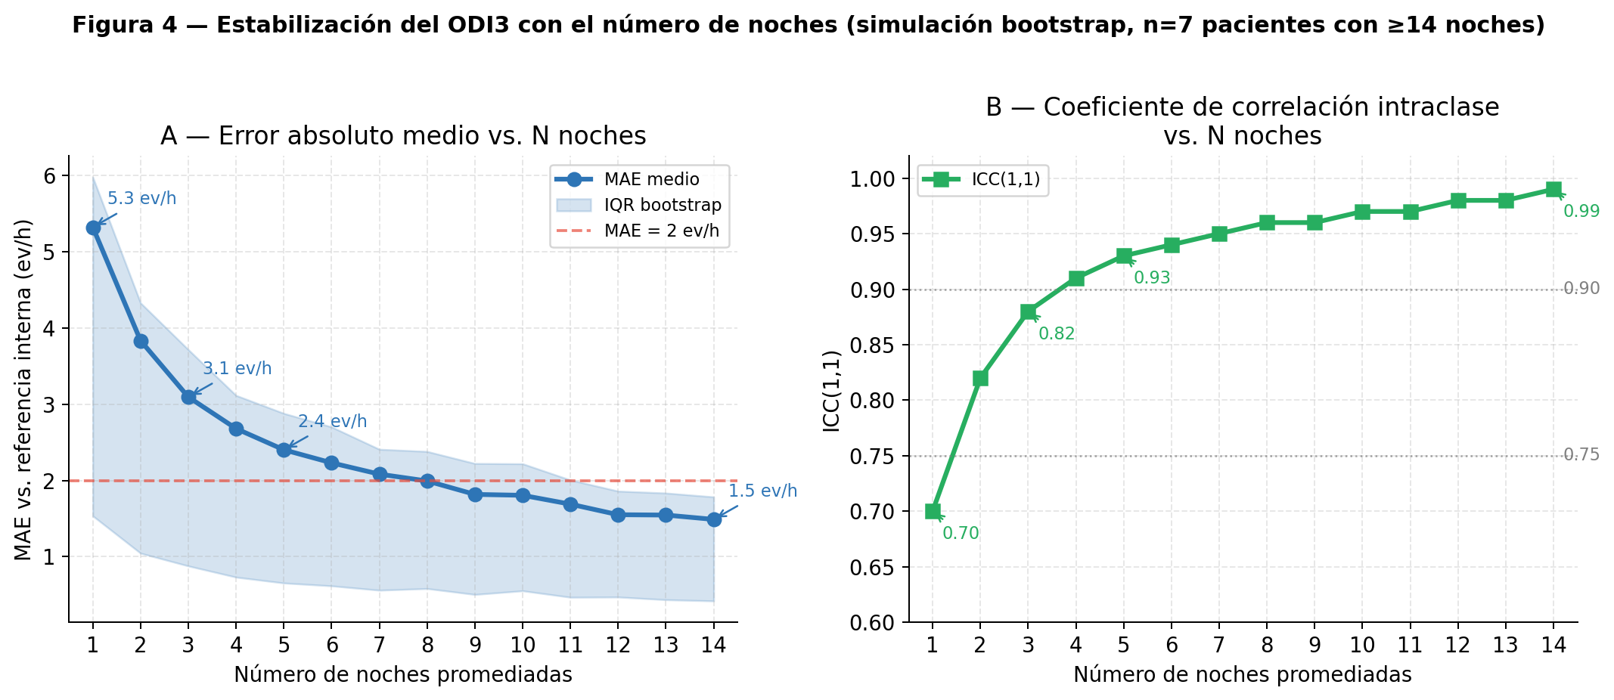
Figura 4. Estabilización multi-noche. A: MAE vs. número de noches (bootstrap, 300 iteraciones, pacientes con ≥14 noches); la banda indica IQR. A partir de 5 noches el MAE cae por debajo de 2 ev/h. B: ICC(1,1) vs. N noches, desde 0.70 (1 noche) hasta 0.99 (14 noches). La concordancia categórica en la clasificación de severidad alcanza el 100% a partir de 3 noches.

4. Discusión
Los resultados demuestran que los EDOs presentan una organización morfológica estructurada, describible con tres componentes principales (83.9% de varianza), que el K-means captura en cinco fenotipos reproducibles. El hallazgo más relevante desde el punto de vista morfológico es la distinción entre C3 y C4: ambos presentan nadires similares (−7.9 vs. −8.6 pp) pero difieren radicalmente en la posición temporal del nadir (24% vs. 72% de la duración del evento). Esta distinción —invisible para cualquier índice basado en amplitud o duración— puede tener implicancias fisiopatológicas en términos de latencia del arousal respiratorio y respuesta cardiovascular.
La propuesta del ARI como eje autonómico ortogonal a la severidad hipóxica (ρ=0.034) constituye la contribución conceptual central. El análisis within-stratum —donde el ARI diferencia pacientes con ODI3 equivalente en términos de ganancia de FC, fracción de eventos severos y T90— sugiere la existencia de dos dimensiones fisiopatológicas independientes en el SAOS: la carga hipóxica (ODI, T90, hypoxic burden) y la eficiencia de la respuesta autonómica (ARI). Esta bidimensionalidad resuena con modelos previos del SAOS como sistema estímulo–respuesta^{[14,15]} y podría ser relevante para una estratificación de riesgo más granular.
El fenómeno del silencio autonómico en C5 —ganancia de FC de 0.04 lpm/pp ante nadires de −15.3 pp— merece atención específica. Una respuesta autonómica prácticamente nula ante hipoxia severa podría reflejar adaptación crónica del sistema nervioso autónomo, deterioro de la sensibilidad de quimiorreceptores, o fatiga del arco reflejo del arousal^{[15,16]}. Cualquiera de estos mecanismos tendría implicancias diferentes para el riesgo cardiovascular y la respuesta terapéutica.
La validación multi-noche confirma la utilidad del monitoreo domiciliario longitudinal. Los CV de ODI3 de 27–33% son comparables a los reportados para el AHI en estudios de variabilidad inter-noche^{[8,9]}, confirmando que la variabilidad observada es biológica y no artefactual. La convergencia de las métricas a partir de 3–5 noches provee una guía práctica para el diseño de protocolos ambulatorios.
Las principales limitaciones son: (1) tamaño de cohorte (n=12), que limita la generalización y la potencia en análisis de subgrupos; (2) ausencia de PSG para validación externa de morfotipos y ARI; (3) la definición de morfotipos basada exclusivamente en la curva de SpO₂, que no permite distinguir apneas de hipopneas con morfología similar. Estudios futuros con PSG concurrente y mayor n son necesarios para validar externamente estas propuestas.

5. Conclusión
Los EDOs no son morfológicamente homogéneos. El análisis data-driven de 85.277 eventos identificó cinco fenotipos reproducibles (C1–C5) que difieren en profundidad, dinámica temporal y respuesta autonómica. Esta heterogeneidad es invisible para los índices convencionales.
El ARI emerge como dimensión fisiológica ortogonal a la severidad hipóxica (ρ=0.034) que diferencia pacientes con cargas hipóxicas equivalentes. El silencio autonómico en C5 plantea una hipótesis clínica relevante sobre el agotamiento reflejo en el SAOS crónico.
La validación multi-noche confirma que 3–5 noches de monitoreo domiciliario son suficientes para estimaciones estables de los fenotipos propuestos. Estos hallazgos justifican incorporar información morfológica y autonómica como complemento —no sustituto— de los índices clásicos.

Declaraciones
Financiación: Tesis de Maestría en Data Science, Universidad Austral. Sin financiación externa.
Conflicto de intereses: El autor declara no tener conflictos de intereses.
Disponibilidad de datos: Los datos crudos son confidenciales (datos de salud). El pipeline PAC_v2 y los scripts están disponibles para evaluación académica bajo solicitud.

Referencias
1. Young T, Palta M, Dempsey J, Skatrud J, Weber S, Badr S. The occurrence of sleep-disordered breathing among middle-aged adults. N Engl J Med. 1993;328(17):1230–1235. https://doi.org/10.1056/NEJM199304293281704
2. Peppard PE, Young T, Barnet JH, Palta M, Hagen EW, Hla KM. Increased prevalence of sleep-disordered breathing in adults. Am J Epidemiol. 2013;177(9):1006–1014. https://doi.org/10.1093/aje/kws342
3. Punjabi NM, Caffo BS, Goodwin JL, et al. Sleep-disordered breathing and mortality: a prospective cohort study. PLoS Med. 2009;6(8):e1000132. https://doi.org/10.1371/journal.pmed.1000132
4. Berry RB, Brooks R, Gamaldo CE, et al. AASM Manual for the Scoring of Sleep and Associated Events. Version 2.6. Darien, IL: American Academy of Sleep Medicine; 2020.
5. Azarbarzin A, Sands SA, Stone KL, et al. The hypoxic burden of sleep apnoea predicts cardiovascular disease-related mortality: the Osteoporotic Fractures in Men Study and the Sleep Heart Health Study. Eur Heart J. 2019;40(14):1149–1157. https://doi.org/10.1093/eurheartj/ehy624
6. Marin JM, Carrizo SJ, Vicente E, Agusti AG. Long-term cardiovascular outcomes in men with obstructive sleep apnoea-hypopnoea with or without treatment with CPAP. Lancet. 2005;365(9464):1046–1053. https://doi.org/10.1016/S0140-6736(05)71141-7
7. Collop NA, Anderson WM, Boehlecke B, et al. Clinical guidelines for the use of unattended portable monitors in the diagnosis of obstructive sleep apnea in adult patients. J Clin Sleep Med. 2007;3(7):737–747. https://doi.org/10.5664/jcsm.26925
8. Bittencourt LR, Suchecki D, Tufik S, et al. The variability of the apnoea-hypopnoea index. J Sleep Res. 2001;10(3):245–251. https://doi.org/10.1046/j.1365-2869.2001.00255.x
9. Levendowski DJ, Zack N, Rao S, et al. Assessment of the test-retest reliability of laboratory polysomnography. Sleep Breath. 2009;13(2):163–167. https://doi.org/10.1007/s11325-008-0214-6
10. Jolliffe IT. Principal Component Analysis. 2nd ed. New York: Springer; 2002. https://doi.org/10.1007/b98835
11. Hartigan JA, Wong MA. Algorithm AS 136: A K-Means Clustering Algorithm. J R Stat Soc Ser C Appl Stat. 1979;28(1):100–108. https://doi.org/10.2307/2346830
12. Shrout PE, Fleiss JL. Intraclass correlations: uses in assessing rater reliability. Psychol Bull. 1979;86(2):420–428. https://doi.org/10.1037/0033-2909.86.2.420
13. Bland JM, Altman DG. Statistical methods for assessing agreement between two methods of clinical measurement. Lancet. 1986;1(8476):307–310. https://doi.org/10.1016/S0140-6736(86)90837-8
14. Somers VK, Dyken ME, Mark AL, Abboud FM. Sympathetic-nerve activity during sleep in normal subjects. N Engl J Med. 1993;328(5):303–307. https://doi.org/10.1056/NEJM199302043280502
15. Dempsey JA, Veasey SC, Morgan BJ, O'Donnell CP. Pathophysiology of sleep apnea. Physiol Rev. 2010;90(1):47–112. https://doi.org/10.1152/physrev.00043.2008
16. Shamsuzzaman AS, Gersh BJ, Somers VK. Obstructive sleep apnea: implications for cardiac and vascular disease. JAMA. 2003;290(14):1906–1914. https://doi.org/10.1001/jama.290.14.1906
17. Narkiewicz K, Somers VK. Sympathetic nerve activity in obstructive sleep apnoea. Acta Physiol Scand. 2003;177(3):385–390. https://doi.org/10.1046/j.1365-201X.2003.01091.x
18. Sands SA, Eckert DJ, Jordan AS, et al. Enhanced upper-airway muscle responsiveness is a distinct feature of overweight/obese individuals without sleep apnea. Am J Respir Crit Care Med. 2014;190(8):930–937. https://doi.org/10.1164/rccm.201404-0783OC
19. Pedregosa F, Varoquaux G, Gramfort A, et al. Scikit-learn: Machine Learning in Python. J Mach Learn Res. 2011;12:2825–2830. https://jmlr.org/papers/v12/pedregosa11a.html
20. Virtanen P, Gommers R, Oliphant TE, et al. SciPy 1.0: fundamental algorithms for scientific computing in Python. Nat Methods. 2020;17(3):261–272. https://doi.org/10.1038/s41592-019-0686-2

